Лабораторная работа №4

Основы интерфейса взаимодействия пользователя с системой Unix на уровне командной строки

Беличева Д.М., НКНбд-01-21

Содержание

# 1 Цель работы

Приобретение практических навыков взаимодействия пользователя с системой посредством командной строки.

# 2 Задание

1. Определите полное имя вашего домашнего каталога. Далее относительно этого каталога будут выполняться последующие упражнения.
2. Выполните следующие действия: 2.1. Перейдите в каталог /tmp. 2.2. Выведите на экран содержимое каталога /tmp. Для этого используйте команду ls с различными опциями. Поясните разницу в выводимой на экран информации. 2.3. Определите, есть ли в каталоге /var/spool подкаталог с именем cron? 2.4. Перейдите в Ваш домашний каталог и выведите на экран его содержимое. Определите, кто является владельцем файлов и подкаталогов?
3. Выполните следующие действия: 3.1. В домашнем каталоге создайте новый каталог с именем newdir. 3.2. В каталоге ~/newdir создайте новый каталог с именем morefun. 3.3. В домашнем каталоге создайте одной командой три новых каталога с именами letters, memos, misk. Затем удалите эти каталоги одной командой. 3.4. Попробуйте удалить ранее созданный каталог ~/newdir командой rm. Проверьте, был ли каталог удалён. 3.5. Удалите каталог ~/newdir/morefun из домашнего каталога. Проверьте, был ли каталог удалён.
4. С помощью команды man определите, какую опцию команды ls нужно использовать для просмотра содержимое не только указанного каталога, но и подкаталогов, входящих в него.
5. С помощью команды man определите набор опций команды ls, позволяющий отсортировать по времени последнего изменения выводимый список содержимого каталога с развёрнутым описанием файлов.
6. Используйте команду man для просмотра описания следующих команд: cd, pwd, mkdir, rmdir, rm. Поясните основные опции этих команд.
7. Используя информацию, полученную при помощи команды history, выполните модификацию и исполнение нескольких команд из буфера команд.

# 3 Теоретическое введение

Основным интерфейсом взаимодействия пользователя с операционной системой UNIX во всех её модификациях была и остается командная строка. Командная строка (или «консоль») – это текстовый интерфейс между человеком и компьютером, в котором инструкции компьютеру даются путём ввода с клавиатуры текстовых строк (команд). Интерфейс командной строки противопоставляется управлению программами на основе меню, а также различным реализациям графического интерфейса. Команды, введённые пользователем, интерпретируются и выполняются специальной программой — командной оболочкой (или «shell» по-английски). [1]

# 4 Выполнение лабораторной работы

1. Определяем полное имя домашнего каталога с помощью команды pwd.(рис. 1)

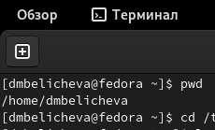

Рис. 1: Команда pwd

1. Перейдем в каталог /tmp. (рис. 2)

Рис. 2: Каталог tmp

Рис. 2: Каталог tmp

Выведем на экран содержимое каталога /tmp с помощью команды ls с различными опциями. (рис. 3)

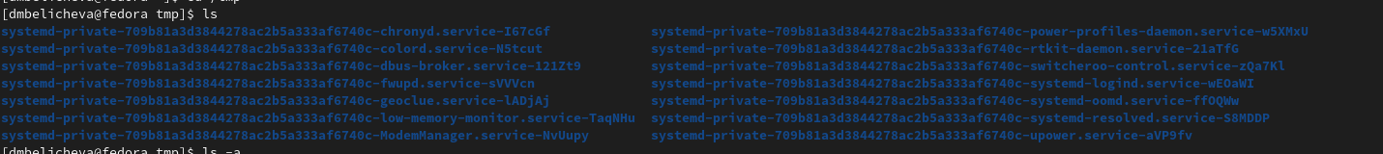

Рис. 3: Команда ls

Опция -a. (рис. 4)

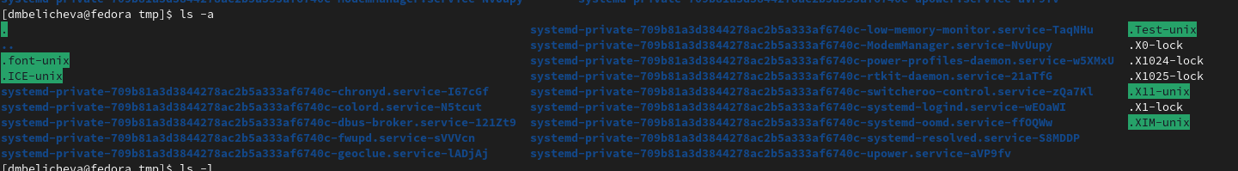

Рис. 4: Команда ls с опцией -a

Опция -l. (рис. 5)

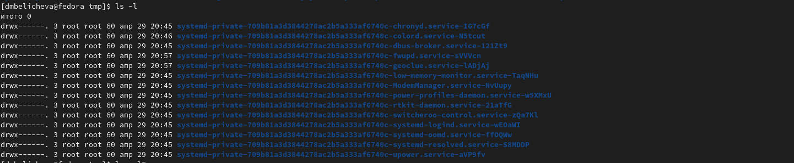

Рис. 5: Команда ls с опцией -l

Опция -alF и -F. (рис. 6)

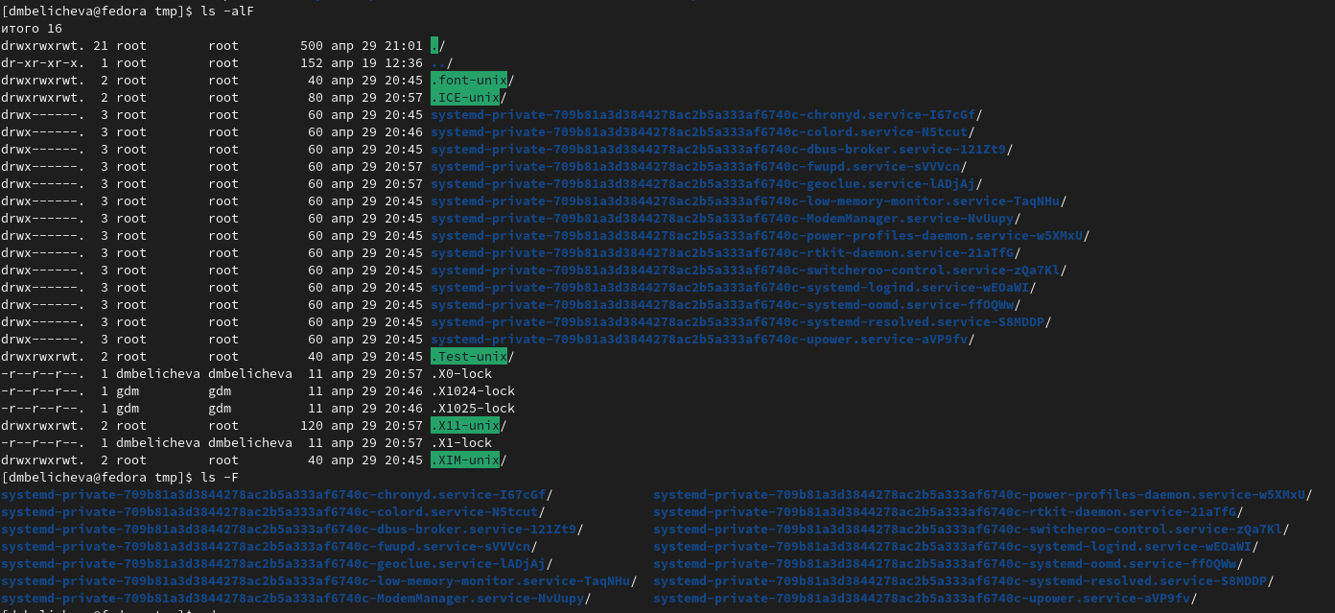

Рис. 6: Команда ls с опциями -alF и -F

Определяем есть ли в каталоге /var/spool подкаталог с именем cron. Видим, что его там нет. (рис. 7)



Рис. 7: Каталог /var/spool

Перейдем в домашний каталог и выведем на экран его содержимое. Видим, что владельцем файлов и подкаталогов явялется пользователь dmbelicheva (то есть я). (рис. 8)

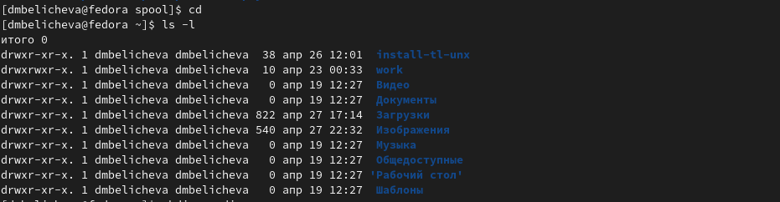

Рис. 8: Содержимое домашнего каталога

1. В домашнем каталоге создадим новый каталог с именем newdir. (рис. 9)



Рис. 9: Создание нового каталога с именем newdir

В каталоге ~/newdir создадим новый каталог с именем morefun. (рис. 10)



Рис. 10: Создание подкаталога morefun в каталоге ~/newdir

В домашнем каталоге создадим одной командой (mkdir) три новых каталога с именами letters, memos, misk. Затем удалим эти каталоги одной командой (rmdir). (рис. 11)



Рис. 11: Создание каталогов letters, memos, misk и из удаление

Попробуем удалить ранее созданный каталог ~/newdir командой rm. Видим, что терминал выдает ошибку. (рис. 12)

Рис. 12: Попытка удалить каталог ~/newdir

Рис. 12: Попытка удалить каталог ~/newdir

Удалим каталог ~/newdir/morefun из домашнего каталога. С помощью команды ls проверяем удалился ли каталог. Видим, что он удалился. (рис. 13)



Рис. 13: Удаляем каталог ~/newdir/morefun из домашнего каталога

1. С помощью команды man определим, какую опцию команды ls нужно использовать для просмотра содержимое не только указанного каталога, но и подкаталогов, входящих в него. Узнаем, что это можно сделать с помощью опции -R. (рис. 14)

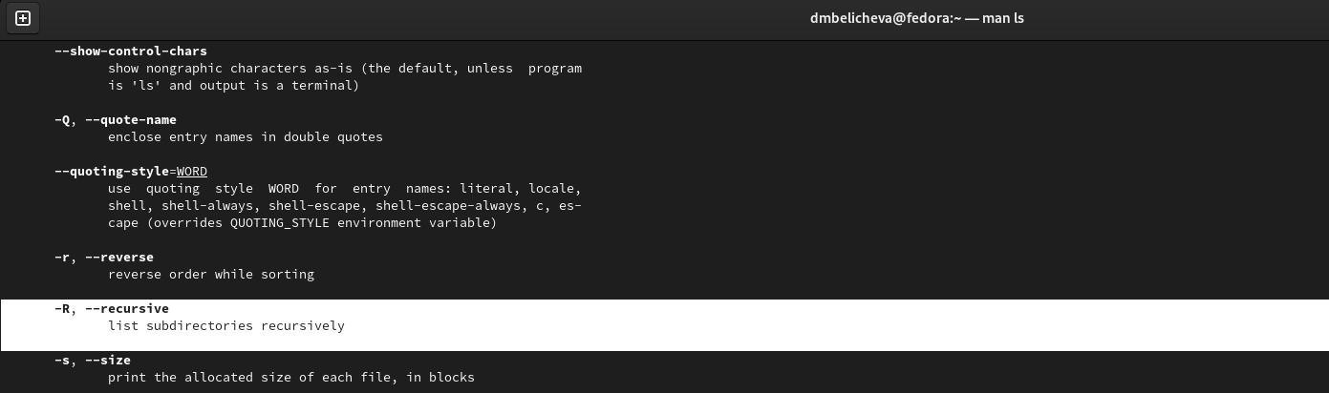

Рис. 14: Команда man ls

1. С помощью команды man определим набор опций команды ls, позволяющий отсортировать по времени последнего изменения выводимый список содержимого каталогас развёрнутым описанием файлов. Узнаем, что это можно сделать с помощью опции -lt. (рис. 15)

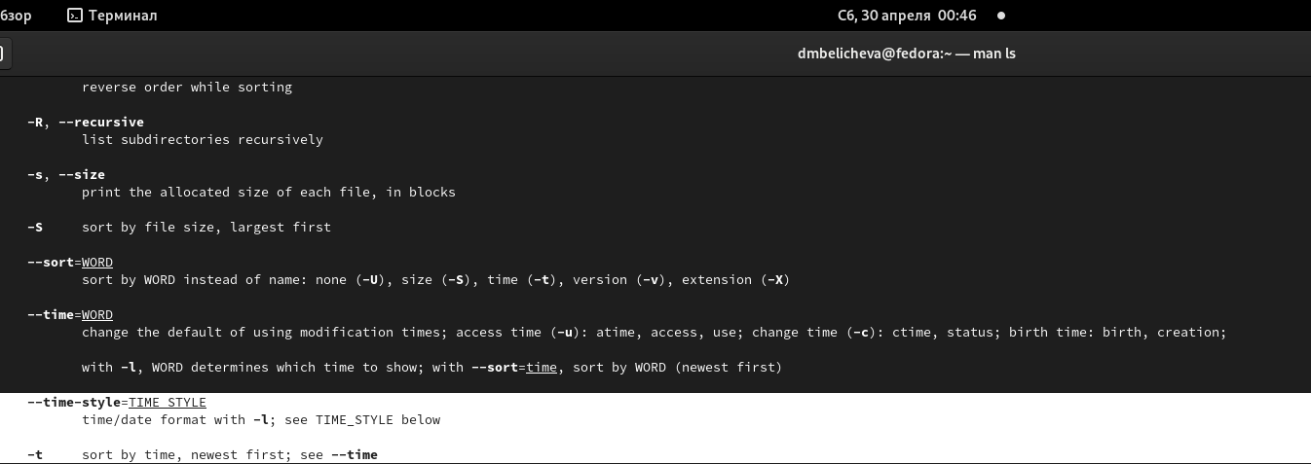

Рис. 15: Команда man ls

1. Используем команду man для просмотра описания следующих команд: cd: (рис. 16)

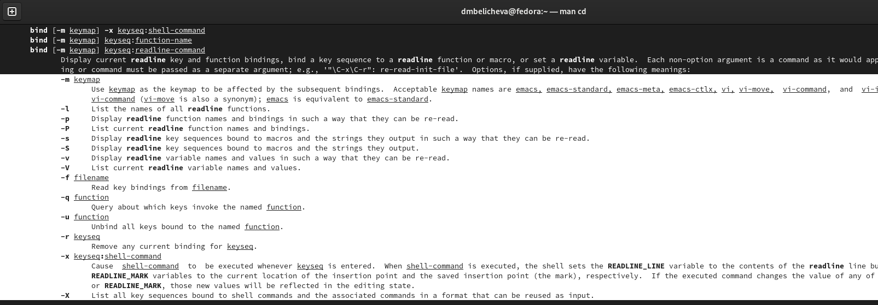

Рис. 16: Команда man cd

pwd: (рис. 17)

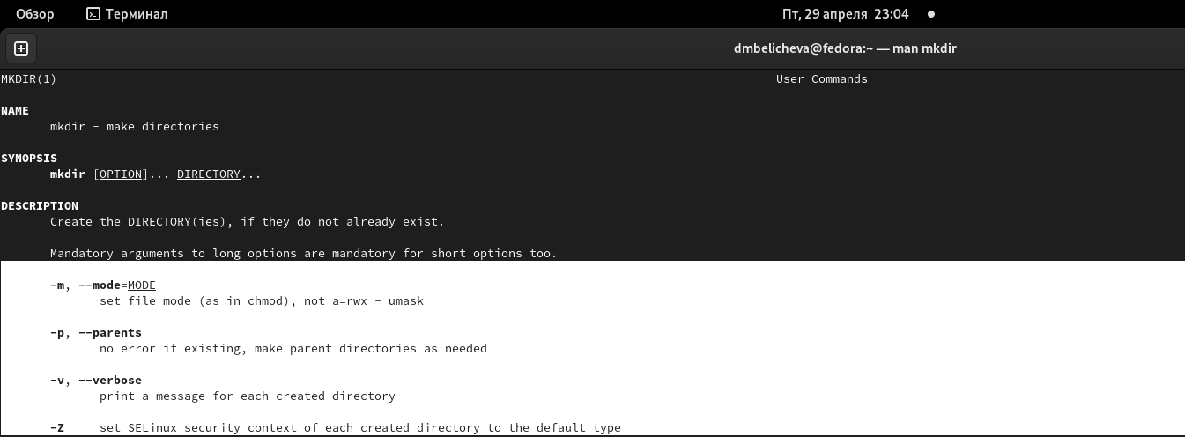

Рис. 17: Команда man pwd

mkdir: (рис. 18)

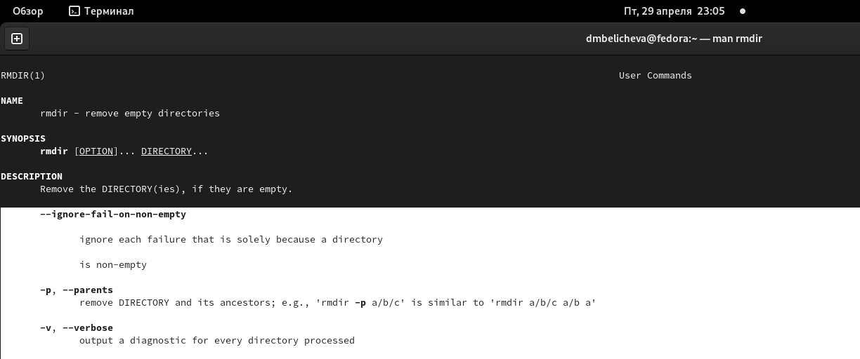

Рис. 18: Команда man mkdir

rmdir: (рис. 19)

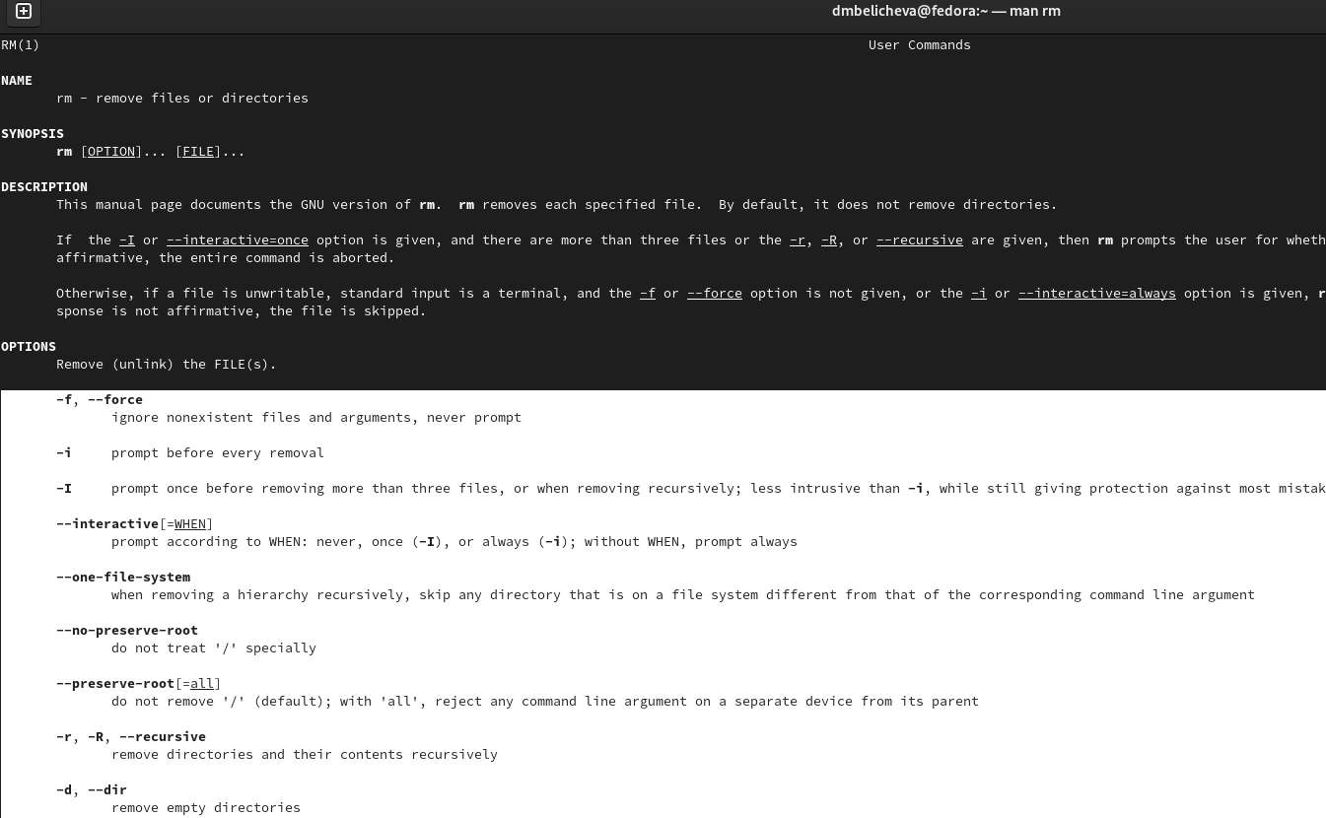

Рис. 19: Команда man rmdir

rm: (рис. 20)

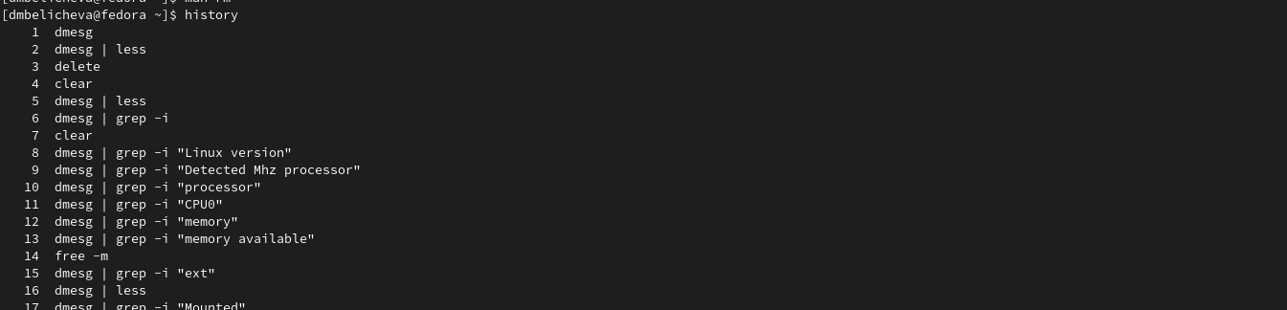

Рис. 20: Команда man rm

1. Используя информацию, полученную при помощи команды history, выполним модификацию и исполнение нескольких команд из буфера команд. (рис. 21)

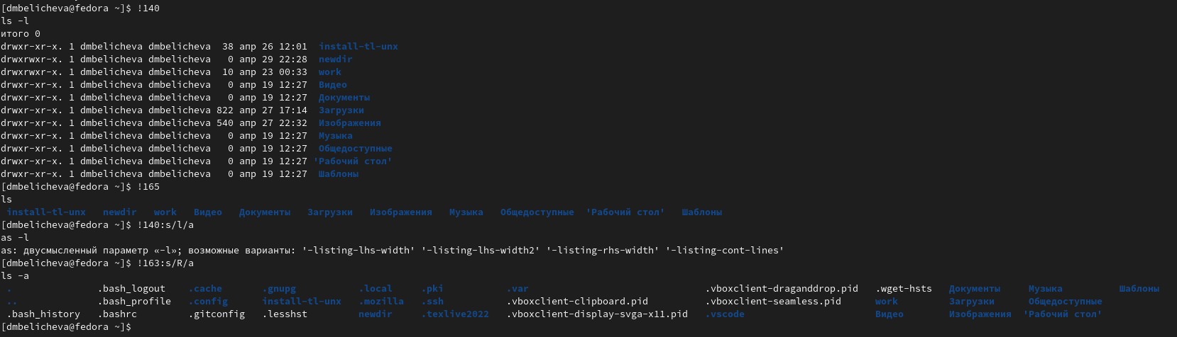

Рис. 21: Команда history

# 5 Выводы

Научилась работать с командной строкой. Изучила различные команды и научилась их применять.

# 6 Ответы на контрольные вопросы

1. Что такое командная строка? Командная строка (или «консоль») – это текстовый интерфейс между человеком и компьютером, в котором инструкции компьютеру даются путём ввода с клавиатуры текстовых строк (команд). Интерфейс командной строки противопоставляется управлению программами на основе меню, а также различным реализациям графического интерфейса. Команды, введённые пользователем, интерпретируются и выполняются специальной программой — командной оболочкой (или «shell» по-английски).
2. При помощи какой команды можно определить абсолютный путь текущего каталога? Приведите пример. Для определения абсолютного пути к текущему каталогу используется команда pwd (print working directory). Пример (абсолютное имя текущего каталога пользователя dharma): (pwd результат: /afs/dk.sci.pfu.edu.ru/home/d/h/dharma)
3. При помощи какой команды и каких опций можно определить только тип файлов и их имена в текущем каталоге? Приведите примеры. При помощи команды ls -F. (ls -F install-tl-unx/ newdir/ work/ Видео/ Документы/ Загрузки/ Изображения/ Музыка/ Общедоступные/ ‘Рабочий стол’/ Шаблоны/)
4. Каким образом отобразить информацию о скрытых файлах? Приведите примеры. С помощью команды ls -a. (ls -a . .bash_logout .cache .gnupg .local .pki .var .vboxclient-draganddrop.pid .wget-hsts Документы Музыка Шаблоны .. .bash_profile .config install-tl-unx .mozilla .ssh .vboxclient-clipboard.pid .vboxclient-seamless.pid work Загрузки Общедоступные .bash_history .bashrc .gitconfig .lesshst newdir .texlive2022 .vboxclient-display-svga-x11.pid .vscode Видео Изображения ‘Рабочий стол’)
5. При помощи каких команд можно удалить файл и каталог? Можно ли это сделать одной и той же командой? Приведите примеры. Команда rm используется для удаления файлов и/или каталогов. Чтобы удалить каталог, содержащий файлы, нужно использовать опцию r. Без указания этой опции команда не будет выполняться (rm -r abc). Если каталог пуст, то можно воспользоваться командой rmdir. Если удаляемый каталог содержит файлы, то команда не будет выполнена — нужно использовать rm - r имя_каталога.
6. Каким образом можно вывести информацию о последних выполненных пользователем командах? работы? С помощью команды history.
7. Как воспользоваться историей команд для их модифицированного выполнения? Приведите примеры. Можно модифицировать команду из выведенного на экран списка при помощи следующей конструкции: !:s// (!3:s/a/F ls -F)
8. Приведите примеры запуска нескольких команд в одной строке. Если требуется выполнить последовательно несколько команд, записанный в одной строке, то для этого используется символ точка с запятой. (cd; ls)
9. Дайте определение и приведите примера символов экранирования. Если в заданном контексте встречаются специальные символы (типа «.», «/», «*» и т.д.), надо перед ними поставить символ экранирования  (обратный слэш).
10. Охарактеризуйте вывод информации на экран после выполнения команды ls с опцией
11. Чтобы вывести на экран подробную информацию о файлах и каталогах, необходимо использовать опцию l. При этом о каждом файле и каталоге будет выведена следующая информация: – тип файла, – право доступа, – число ссылок, – владелец, – размер, – дата последней ревизии, – имя файла или каталога.
12. Что такое относительный путь к файлу? Приведите примеры использования относительного и абсолютного пути при выполнении какой-либо команды. Относительный путь — это ссылка, указывающая на другие страницы вашего сайта относительно веб-страницы, на которой эта ссылка уже находится. Пример относительно пути: ./docs/files/file.txt Пример абсолютного пути: cd /home/dmbelicheva/work/study
13. Как получить информацию об интересующей вас команде? С помощью команды hepl.
14. Какая клавиша или комбинация клавиш служит для автоматического дополнения вводимых команд? Клавиша Tab.

# Список литературы

1. Командная строка Windows [Электронный ресурс]. URL: <https://foxford.ru/wiki/informatika/komandnaya-stroka-windows>.